Pâté de Pâques

- 2 pâtes feuilletées
- 800 gr de chair porc et veau ou 400 gr de chair à saucisse+400 gr de veau haché
- 6 œufs + 1 pour la farce + 1 pour la dorure
- 1 à 2 c à s de ciboulette hachée
- 1 à 2 c à s de persil haché
- 2 c à s de cognac
- 1 bonne pincée de 4 épices
- 1 petite c à s de thym
- 2 échalotes finement hachées
- 1 bonne c à c de coriandre concassé

1. La veille, mettre la chair dans un grand bol, ajouter les herbes, les épices, les échalotes, le cognac, 1 œuf battu, saler, poivrer et bien remuer.
Préparer 6 œufs durs et les passer sous l’eau froide.

2. Le lendemain, préchauffer le four thermostat 6. Écaler les œufs.

3. Foncer un moule à cake avec du papier cuisson et la première pâte feuilletée et ajouter la moitié de la farce.

4. Ajouter les œufs durs dans le sens de la longueur en les enfonçant légèrement et recouvrer avec le reste de farce.

5. Tailler un rectangle dans la pâte feuilletée restante, le poser sur la farce, souder les bords, dorer avec un œuf battu et enfourner.

6. Cuisson :

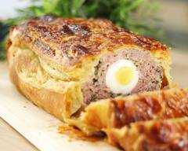
- 30 min à 180°
- 50 min à 120°

Laisser tiédir avant de démouler.

